Для работы с БД решено использовать MySQL-сервер.
Он будет использоваться для хранения фотографий и результатов их анализа.
База данных представляется следующей схемой:
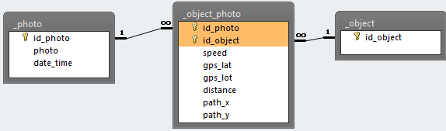
Таблица _photo:
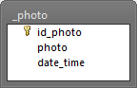
Представляет собой способ хранения фотографии:
- id_photo (INT) – первичный ключ
- photo(TEXT) – путь к фотографии в файловой системе
- date_time (TIMESTAMP) – время создания фотографии

Таблица _object
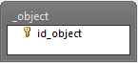
- id_object (INT) – первичный ключ для объекта
Таблица _object_photo
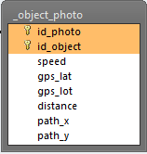
Связывает фотографию и найденные на ней объекты
- id_photo(INT) – первичный ключ из таблицы _ photo
- id_object (INT) – первичный ключ из таблицы _object
- speed (FLOAT) – скорость объекта на текущем снимке
- gps_lat (DECIMAL) – широта положения объекта на текущем снимке
- gps_lot (DECIMAL) – долгота положения объекта на текущем снимке
- distance (FLOAT) – расстояние до объекта
- path_x (DECIMAL) – x-координата пикселя центра объекта на текущем снимке
- path_y (DECIMAL) – y-координата пикселя центра объекта на текущем снимке

